ОТЧЕТ
о проделанной работе отдела по делам молодежи и спорту с 13 по 19 декабря 2021 г.
День недели | Фото | Отчет о работе
13 декабря |  | С 13 по 19 декабря продолжается работа волонтеров по доставке лекарств больным COVID-19  (г.Нурлат и Нурлатский район)
13 декабря | 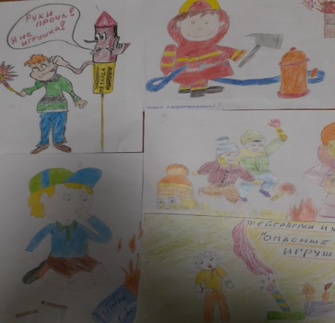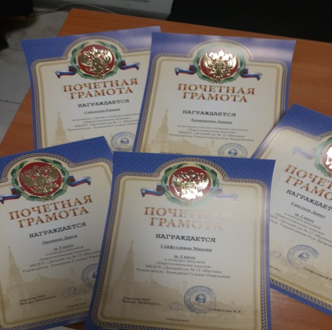 | Проведение сотрудниками центра «Форпост» конкурса рисунков на тему: «Инструктаж - Пиротехнические изделия» по технике безопасности при использовании пиротехнических изделий.  Призерами стали воспитанники МБДОУ “Детский сад №13 “Ивушка”: 1 место – Сайфутдинов Максим , 2 место – Савельев Данил, 3 место - Орешина Дарья.
13 декабря | 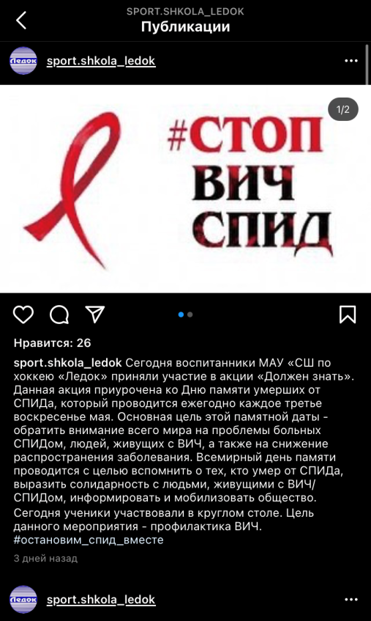 | Размещение публикаций по профилактике ВИЧ-инфекции МАУ “Спортивная школа по хоккею “Ледок”
13 декабря | 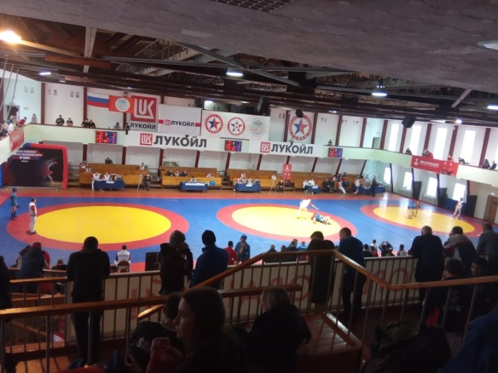 | Участие в Первенстве ПФО по самбо среди юношей и девушек 2004-2006 гг.р, г. Кстово
14 декабря | 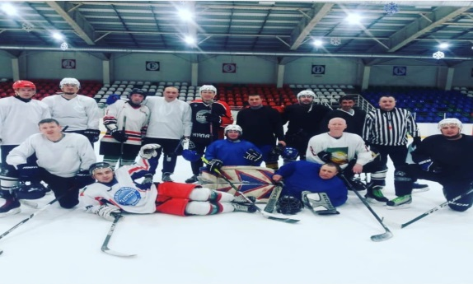 | Проведение ночной хоккейной лиги среди мужских команд АТЛАНТ-ПЕГАС
14 декабря |  | Участие в Первенстве ПФО по самбо среди юношей и девушек 2004-2006 гг.р, г. Кстово
15 декабря | 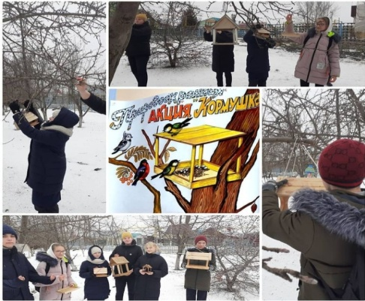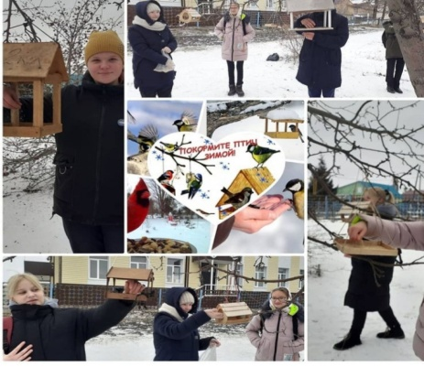 | Члены отряда “Форпост” МБОУ “СОШ №8” провели акцию на тему: «Покормите птиц зимой» как сделать кормушки своими руками. Цель данной акции: закрепить полученные детьми знания о жизни птиц зимой.
15 декабря | 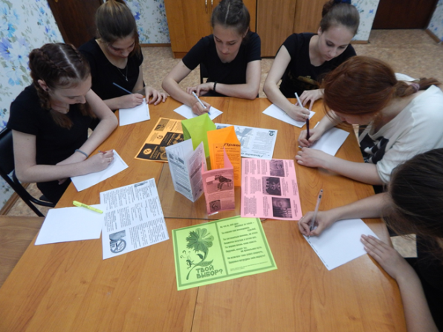 | Оформление информационных стендов и уголка здоровья в МАУ “Спортивная школа по хоккею “Ледок”
15 декабря |  | Участие в Первенстве ПФО по самбо среди юношей и девушек 2004-2006 гг.р, г. Кстово
16 декабря |  | Участие в Первенстве ПФО по самбо среди юношей и девушек 2004-2006 гг.р, г. Кстово
16 декабря | 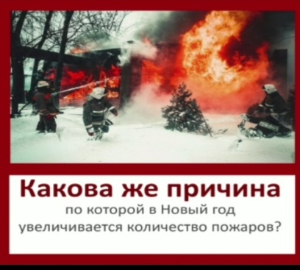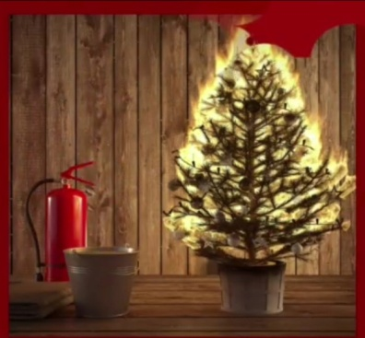 | Онлайн акция по пожарной безопасности. «Оградим себя от пожаров», проведенная сотрудника центра «Форпост»
16 декабря |  | Участие в спартакиаде среди муниципальных служащих, г.Казань
16 декабря |  | Проведение ночной хоккейной лиги среди мужских команд  ЛЕДОКОЛ-АЙСБЕРГ
17 декабря |  | Проведение турнира по хоккею на призы Федерации Хоккея РТ среди мальчиков 2012 г.р. МАУ “Спортивная школа по хоккею “Ледок”
17 декабря |  | Участие в открытых республиканских соревнованиях по самбо, посвященных памяти МС СССР  А.Г. Шарафутдинова, пгт. Васильево
17 декабря | 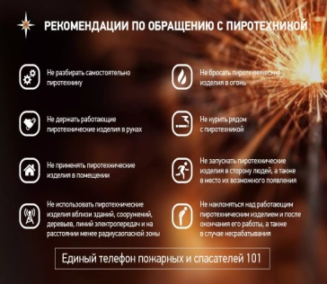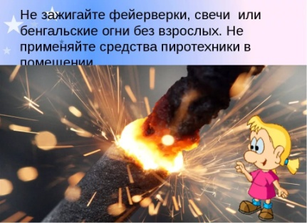 | Онлайн профилактическая акция «Безопасная пиротехника».
17 декабря |  | Участие в спартакиаде среди муниципальных служащих, г.Казань
17 декабря |  | Участие в Чемпионате РТ по шахматам среди команд сельских районов, с.Актаныш
18 декабря | Перенесен на 24.12.2021г. | Открытие лыжного сезона – 2021, Спортивный центр «Ак Барс»
18 декабря |  | Проведение XXXIX Чемпионата  Нурлатского муниципального района и г. Нурлат по шахматам
18 декабря |  | Проведение XXVII Чемпионата  Нурлатского муниципального района и г. Нурлат по русским шашкам
18 декабря |  | Участие в турнире по хоккею на призы Федерации Хоккея РТ среди мальчиков 2007г.р. Азнакаево
18 декабря |  | Участие в турнире по хоккею на призы Федерации Хоккея РТ среди мальчиков 2009 г.р. Азнакаево
18 декабря |  | Участие в открытых республиканских соревнованиях по самбо, посвященных памяти МС СССР А.Г. Шарафутдинова, пгт. Васильево
18 декабря |  | Проведение открытого Первенства Нурлатского МР РТ по корэш, посвященного памяти воина-интернационалиста Р. З. Хадиева и Году родных языков в РТ, СК «Батыр», г. Нурлат
 |  | Участие в спартакиаде среди муниципальных служащих, г.Казань
 |  | Участие в Чемпионате РТ по шахматам среди команд сельских районов, с.Актаныш
19 декабря |  | Участие в открытых республиканских соревнованиях по самбо, посвященных памяти МС СССР А.Г. Шарафутдинова, пгт. Васильево
19 декабря |  | Участие в турнире по хоккею на призы Федерации Хоккея РТ среди мальчиков 2007 г.р. Нурлат-Лениногорск (МАУ «Спортивная школа по хоккею «Ледок»)
19 декабря |  | Проведение XXXIX Чемпионата  Нурлатского муниципального района и г. Нурлат по шахматам
Проведение XXVII Чемпионата
Нурлатского муниципального района и г. Нурлат по русским шашкам
 |  | Участие в Чемпионате РТ по шахматам среди команд сельских районов, с.Актаныш

Начальник отдела
по делам молодежи и спорту Р.М.Фатхутдинова

